標識票のはり付け状況の報告
別紙３

屋外広告物の標識票を下記のとおりはり付けたので、東京都屋外広告物条例第65条の規定により報告します。

平成 年 月 日
様
報告者（申請者又は、屋外広告物管理者）
住 所
氏 名
電 話
法人にあっては、事務所の所在地、名称及び代表者の氏名

記

許可番号 |  | 年 月 日付 第 号
許可期間 |  | 年 月 日から 年 月 日まで
申請者 | 住所（所在）
申請者 | 氏名（名称）
表示又は設置の場所
はり付け箇所
（例：板面右下 等）
はり付け状況の写真等

標識票（許可済みシール）の貼り付け箇所の例

地上設置広告物（ポール看板等）
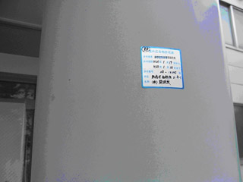
・表示面又はポール

壁面広告板
・表示面
・広告物又はその付近の壁面やガラス面等
・広告物が設置された建物の出入口付近

屋上広告物・突出広告物
・広告物直下又はその付近の壁面やガラス面等
・広告物がされた建物の出入口付近

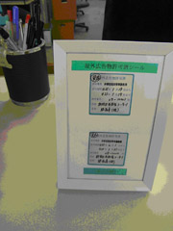
※大規模店舗等，広告物が多数ある場合は，
総合案内所等の見やすい位置に額等により
集中的に表示することも可能。

※標識票を張り付ける際は，安全のため，
できる限り高所への貼り付けを避け，やむ
を得ない場合は専門家（屋外広告物管理者
等）に相談されるようお願いします。

※上記の例は例示ですので，特殊なケースに
ついては下記問合せ先までご相談ください。

（提出先）
調布市環境部環境政策課生活環境係
電話番号 ０４２－４８１－７０８７

